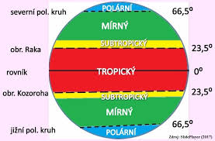

**4.**

**4.**

**4.**

**3.**

**3.**

**2.**

**2.**

**5.**

**6.**

**5.**

**1.**

